|  |  |  |  |  |
| --- | --- | --- | --- | --- |
| Nama | : Risky Fauziah |  | Mata Kuliah | : Komputer Grafik I |
| NIM | : 171011450082 |  | Tugas | : UTS |

1. **Jelaskan Komponen Geometri yang ada pada Class Graphics2D !**
2. Stroking Garis dan garis bentuk dapat ditarik sebagai garis padat atau putus-putus dari setiap lebar-proses disebut Stroking. Anda dapat mendefinisikan pola titik-titik dan menentukan bagaimana bentuk sudut dan garis ujung harus ditarik.
3. Text 2D API dapat menggunakan TrueType atau Type 1 font yang diinstal pada sistem Anda. Anda dapat membuat string, mengambil bentuk dari string individu atau huruf, dan memanipulasi teks dalam yang sama cara yang bentuk dimanipulasi. TrueType adalah font standar awalnya dikembangkan di Apple dan sekarang tersebar luas di MacOS dan Windows platform. Type 1 font didasarkan pada Bahasa PostScript Adobe.
4. Filling Bentuk bisa diisi menggunakan warna solid, pola, gradien warna, atau apa pun yang Anda bisa bayangkan.
5. Transformation Segala sesuatu yang digambar dalam 2D API dapat ditarik, squished, dan diputar. Hal ini berlaku untuk bentuk, teks, dan gambar. Anda memberitahu 2D transformasi apa yang Anda inginkan dan itu akan membuat segalanya.
6. Alpha Compositing Compositing adalah proses penambahan elemen baru ke gambar yang ada. 2D API memberi Anda fleksibilitas yang cukup dengan menggunakan aturan compositing Porter-Duff.a
7. Shapes Bentuk geometris dapat diwakili oleh kombinasi garis lurus dan kurva. 2D API juga menyediakan toolbox yang berguna dari bentuk standar, seperti persegi panjang, busur, dan elips.
8. Antialiasing Antialiasing adalah teknik yang mengurangi tepi bergerigi di gambar. 2D API mengurus rincian memproduksi gambar antialiased.
9. Color Sulit untuk menunjukkan warna dengan benar. 2D API termasuk kelas dan metode yang mendukung mewakili warna dalam cara-cara yang tidak bergantung pada perangkat keras tertentu atau melihat kondisi.
10. Clipping Kliping adalah proses membatasi luasnya operasi menggambar. Sebagai contoh, menggambar jendela biasanya dijepitkan batas jendela. Dalam API 2D, namun, Anda dapa menggunakan bentuk apapun untuk kliping.
11. **Tuliskan Source code untuk konstruksi sebuah elips dengan panjang 80 dan lebar 200 pada titik poin (X, Y) dengan bahasa Java dan sertakan screenshootnya.**

/*

* To change this license header, choose License Headers in Project Properties.

* To change this template file, choose Tools | Templates

* and open the template in the editor.

*/

package UJIAN;

/**

*

* @author lenovo

*/

import java .awt.*;

import java .awt.event.*;

import javax.swing.*;

import java .awt.font.*;

import java .awt.geom.*;

import java.awt.Color;

public class ellipse extends JApplet {

public static void main (String s[]){

JFrame frame = new JFrame();

frame.setTitle("UTS Mengambar Elipse");

frame.setDefaultCloseOperation(JFrame.EXIT_ON_CLOSE);

JApplet applet = new ellipse();

applet.init();

frame.getContentPane().add(applet);

frame.pack();

frame.setVisible(true);}

public void init(){

JPanel panel = new Panel2D();

getContentPane().add(panel);}

}

class Panel2D extends JPanel{

public Panel2D(){

setPreferredSize(new Dimension(400,400));

setBackground(Color.magenta);}

public void paintComponent(Graphics g){

super.paintComponent(g);

Graphics2D g2 = (Graphics2D)g;

g2.setColor(Color.blue);

g2.drawOval(79,96,80,200);

g2.draw(new Ellipse2D.Double(79,96,80,200));

g2.setColor(Color.BLACK);

g2.drawString("Dwi Sutikno", 15, 270);

g2.drawString("06TPLE022", 15, 284);

}

}

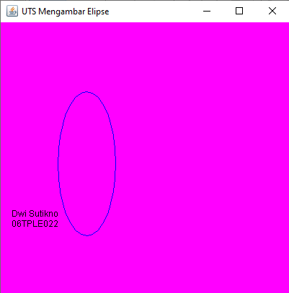

1. Jelaskan 4 (empat) operasi Boolean yang dikonstruksikan menggunakan class Area!
2. Operator Logika ialah Operator Logika digunakan untuk membuat operasi logika.
3. Operator Aritmatika ialah Operator aritmatika digunakan untuk melakukan operasi aritmatika.
4. Operator Penugasan ialah Operator penugasan (Assignment Operator) fungsinya untuk meberikan tugas pada variabel tertentu. Biasanya untuk mengisi nilai.
5. Operator Pambanding ialah tugas oprator ini untuk membandingkan, operator ini juga dikenal dengan opeartor relasi. Nilai yang dihasilkan dari operator ini berupa boolean, yaitu: true dan false.
6. Buatlah Kutipan Kode Java untuk menghasilkan grafik seperti di bawah ini (warna abu-abu. Ukuran dan posisi diatur masing-masing.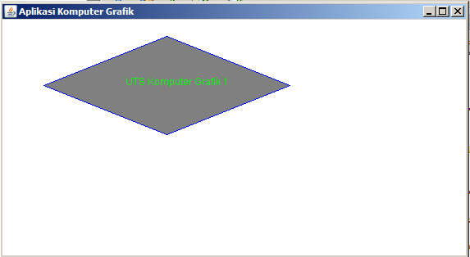

/*

* To change this license header, choose License Headers in Project Properties.

* To change this template file, choose Tools | Templates

* and open the template in the editor.

*/

package UJIAN;

import java.awt.BasicStroke;

import java.awt.Color;

import java .awt.font.*;

import java.awt.Dimension;

import java.awt.EventQueue;

import java.awt.Font;

import java.awt.Graphics;

import java.awt.Graphics2D;

import java.awt.Shape;

import java.awt.geom.AffineTransform;

import java.awt.geom.Path2D;

import javax.swing.JFrame;

import javax.swing.JPanel;

import javax.swing.UIManager;

import javax.swing.UnsupportedLookAndFeelException;

/**

*

* @author User

*/

public class uts {

public static void main(String[] args) {

new uts();

}

public uts() {

EventQueue.invokeLater(new Runnable() {

@Override

public void run() {

try {

UIManager.setLookAndFeel(UIManager.getSystemLookAndFeelClassName());

} catch (ClassNotFoundException | InstantiationException | IllegalAccessException | UnsupportedLookAndFeelException ex) {

ex.printStackTrace();

}

JFrame frame = new JFrame("UTS KOmputer Grafik");

frame.setDefaultCloseOperation(JFrame.EXIT_ON_CLOSE);

frame.add(new TestPane());

frame.pack();

frame.setLocationRelativeTo(null);

frame.setVisible(true);

}

});

}

public class TestPane extends JPanel {

private Diamond diamond;

public TestPane() {

diamond = new Diamond(700, 300);

}

@Override

public Dimension getPreferredSize() {

return new Dimension(780, 580);

}

@Override

protected void paintComponent(Graphics g) {

super.paintComponent(g);

Graphics2D g2d = (Graphics2D) g.create();

int x = (getWidth() - diamond.getBounds().width) / 4;

int y = (getHeight()- diamond.getBounds().height) / 4;

AffineTransform at = AffineTransform.getTranslateInstance(x, y);

Shape shape = at.createTransformedShape(diamond);

g2d.setStroke(new BasicStroke(3.0f));

g2d.setColor(Color.GRAY);

g2d.fill(shape);

g2d.setColor(Color.BLUE);

g2d.draw(shape);

g2d.setColor(Color.YELLOW);

Font font = new Font("tahoma", Font.BOLD, 20);

g2d.setFont(font);

g2d.drawString("UTS KOMPUTER GRAFIK 1 DWI SUTIKNO", 170, 230);

g2d.dispose();

}

}

public class Diamond extends Path2D.Double {

public Diamond(double width, double height) {

moveTo(0, height / 2);

lineTo(width / 2, 0);

lineTo(width, height / 2);

lineTo(width / 2, height);

closePath();

}

}

}

1. Hasil objek di nomor 4 silakan buat transformasi berupa translasi sejauh (X, Y), dimana : X = 2 digit akhir NIM masing-masing dan Y = 2 digit tahun lahir masing-masing ! tampilkan kedua objek sehingga terlihat transformasi nya!

